주차 | 22 주차 | 기간 | 2026.01.26  ~ 2026.02.01 | 지도교수 | (서명)
이번주 한일 요약 | 1. 작업 환경 개편  2. 캐릭터 조작 구현
<상세 수행내용>
- 작업 환경 개편
- 빌드 편의성과 커밋 용이성을 위해 편집기를 Visual Studio에서 Rider로 변경
- 커밋 중복과 프로젝트 일관성 확보를 위해 프로젝트 전용 gitignore 설정. (프로젝트 git bash 추가 설정)
- 에디터상에서의 BP 컴파일 에러 예방을 위한 Revision Control 설정
- 캐릭터 조작 구현
Wasd이동, 점프, 카메라 이동, 왼클릭 좌클릭으로 지형 잡기 구현. (물리 엔진 개발중)
잡은 지형의 경사도 산출 시스템 구현.
- 노란 색 구에 닿은 지형의 경사도를 평균해서, 붉은 색 화살표로 경사도를 산출.
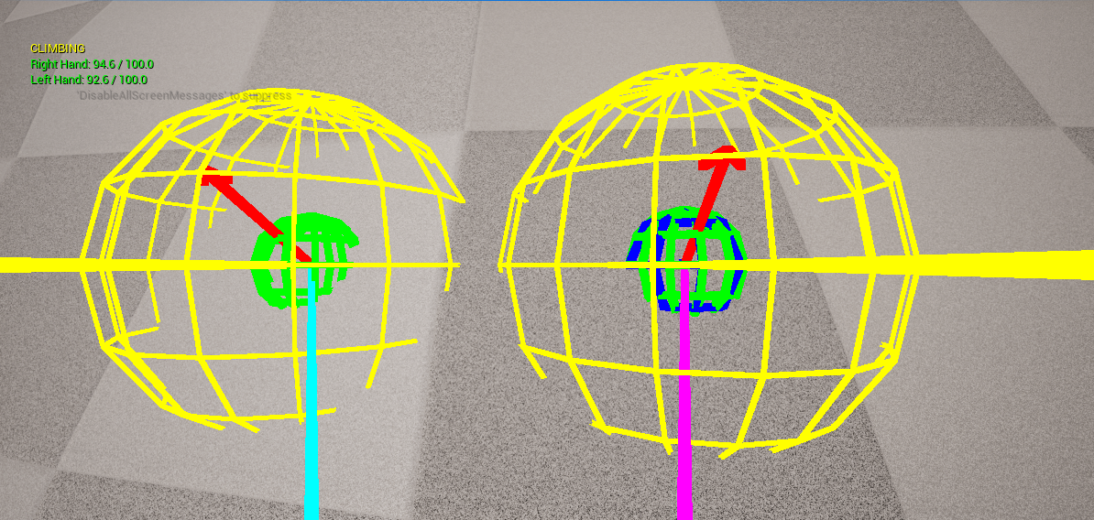

문제점 정리 | Gitignore 수정에도 여전히 Binaries와 Intermediate 폴더의 변경점이 commit에 잡히게됨.
해결방안 | Git bash 명령어로 수동으로 추적 해제.
다음주차 | 23주차 | 다음기간 | 2026.02.02 ~ 2026.02.08
다음주 할 일 | - 기획적 요구사항 분석 및 반영  - 캐릭터 조작에 맞는 물리 엔진 구현.
지도 교수
Comment

